Fakultät Wirtschaftswissenschaften, Wirtschaftsinformatik und Wirtschaftsrecht

Titel

Bachelorarbeit / Masterarbeit / Seminararbeit

Zur Erlangung des Grades Bachelor / Master of Science
an der Fakultät Wirtschaftswissenschaften, Wirtschaftsinformatik und Wirtschaftsrecht der Universität Siegen.

Name, Vorname: Mustermann, Max
Anschrift: Mustermann Straße 1
57076 Siegen
E-Mail: max.mustermann@student.uni-siegen.de
Studiengang: xxx
Matrikelnummer: 111 111
Fachsemester: xxx
Prüfer: Prof. Dr. Giuseppe Strina
Abgabedatum:

Executive Summary
Hinter dem Deckblatt fügen Sie bitte die Executive Summary bei. Beachten Sie erstens, dass die Executive Summary nicht im Inhaltsverzeichnis aufgeführt wird und zweitens, dass Sie für die Executive Summary die Formatvorlage Standard verwenden.

Inhaltsverzeichnis
Executive Summary II
Inhaltsverzeichnis III
Tabellenverzeichnis IV
Abbildungsverzeichnis V
Abkürzungsverzeichnis VI
1. Einleitung 7
2. Hauptteil 8
2.1. Untergliederung 1 8
2.1.1. Untergliederung 2 8
3. Schluss 9
Literaturverzeichnis X
Anhang XI
Eidesstattliche Erklärung XII

Tabellenverzeichnis
Abbildung 1: Beispiel XY 8

Abbildungsverzeichnis
Tabelle 1: Planergebnisse der XY GmbH 8

Abkürzungsverzeichnis
Bitte beachten Sie, dass gängige Abkürzungen wie z.B. nicht gelistet werden müssen.

AG Arbeitgeber
AN Arbeitnehmer

- Einleitung
[Fließtext]…

- Hauptteil
Grafiken & Tabellen bitte mit Zeilenumbruch: Oben und unten, versehen.

[Fließtext]…
  - Untergliederung 1
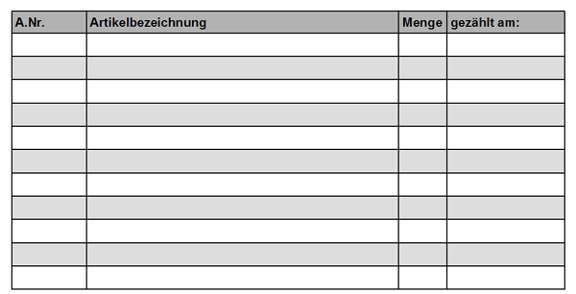
[Fließtext]…
Tabelle 1: Planergebnisse der XY GmbH
Quelle: Eigene Darstellung nach…
[Fließtext]…

    - Untergliederung 2
Abbildung 1: Beispiel XY
Quelle: Eigene Darstellung nach…
[Fließtext]…

- Schluss
[Fließtext]…

Literaturverzeichnis
Bitte nach APA aktuelle Edition

Burnham, T. A., Freis, J. K., Mahajan, V. (2003). Consumer Switching Costs: A Typology, Antecedents, & Consequences, 31(2), 109-126.

Anhang
Bitte nummerieren Sie die Einträge im Anhang. Achten Sie darauf, dass Abbildungen und Tabellen auch in den jeweiligen Verzeichnissen auftauchen.

[Fließtext]…

Eidesstattliche Erklärung
Hiermit versichere ich, dass ich die vorliegende Arbeit selbstständig verfasst und keine anderen als die angegebenen Quellen und Hilfsmittel benutzt habe, insbesondere keine anderen als die angegebenen Informationen aus dem Internet.
Diejenigen Paragrafen der für mich gültigen Prüfungsordnung, welche etwaige Betrugsversuche betreffen, habe ich zur Kenntnis genommen.
Der Speicherung meiner Seminararbeit zum Zwecke der Plagiatsprüfung stimme ich zu. Ich versichere, dass die elektronische Version mit der gedruckten Version inhaltlich übereinstimmt.
[Ort]
[Datum]
Unterschrift:

